Motywy graficzne ekspozycji (logotypy uczestników oraz logotypy unijne)

- Zestawienie logotypów Regionalnego Programu Operacyjnego Województwa Kujawsko-Pomorskiego na lata 2014-2020 w wersji kolorowej:



2. Ponadto logotypy (logo i herb) Partnerów projektu, obowiązkowe:
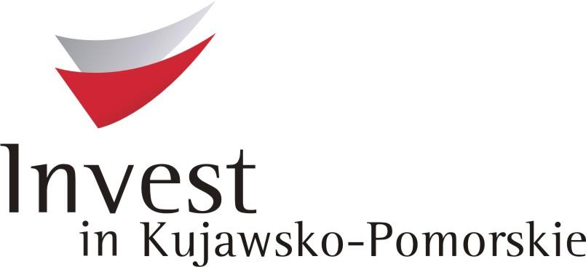

Logo kujawy-pomorze

https://www.kujawsko-pomorskie.pl/promocja-wojewodztwa/marka/32094-znak-promocyjny-wojewodztwa-kujawsko-pomorskiego

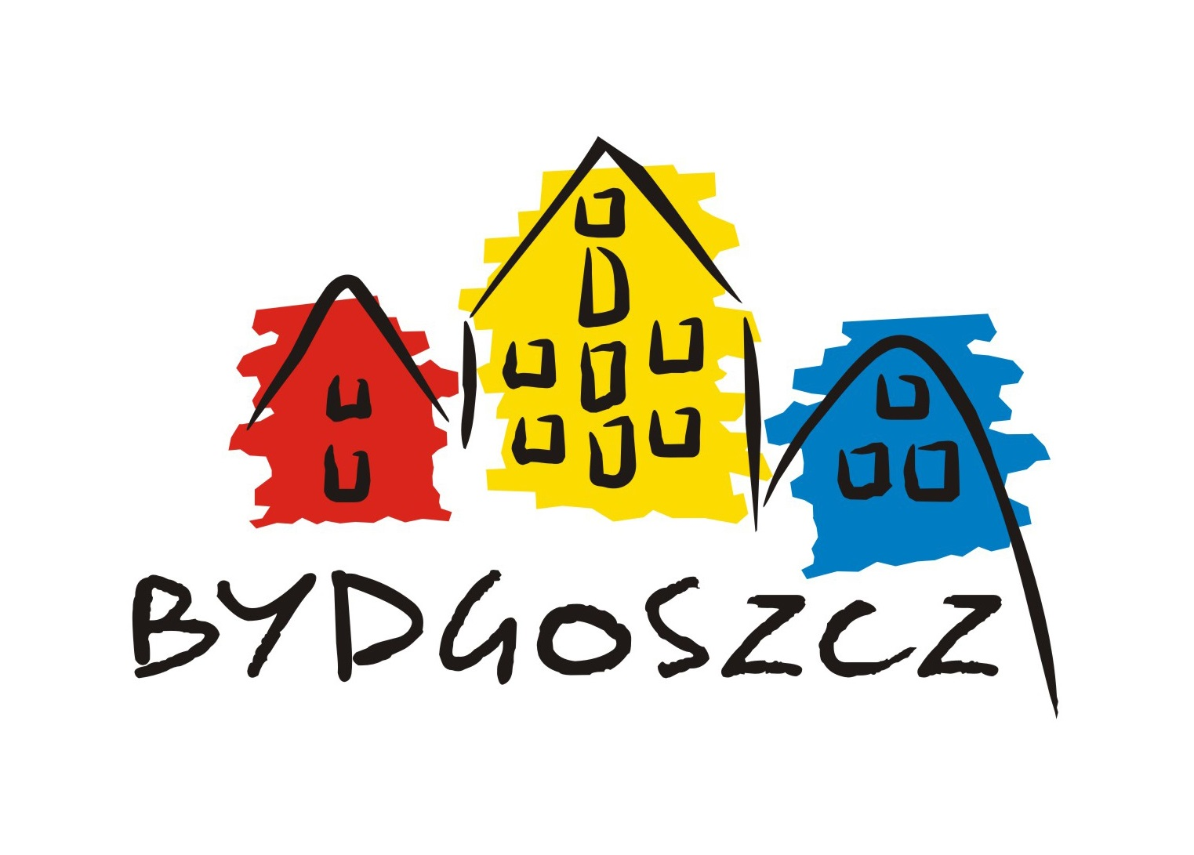
Bydgoska Agencja Rozwoju Regionalnego Sp. z o.o

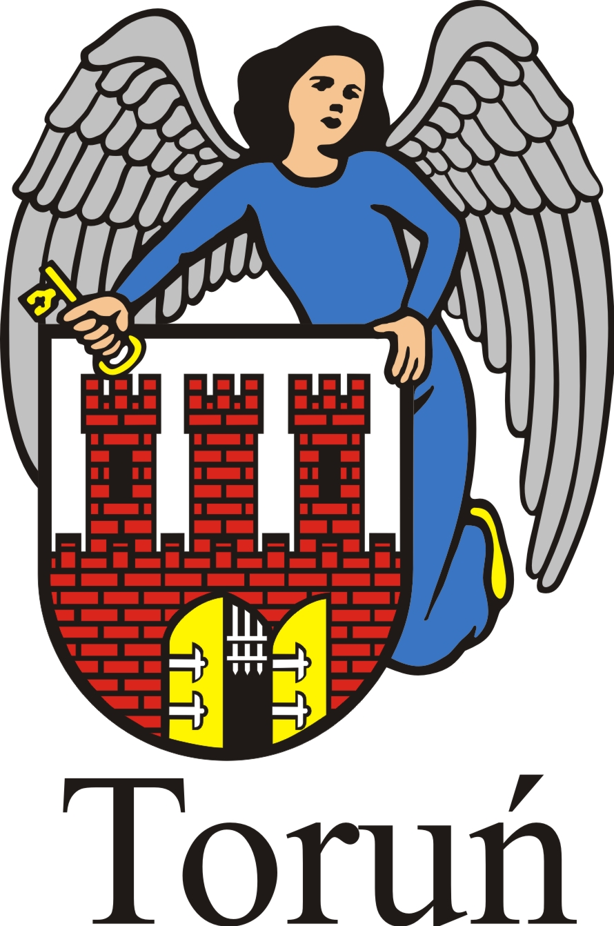

Gmina Miasto Toruń

Gmina Miasto Włocławek
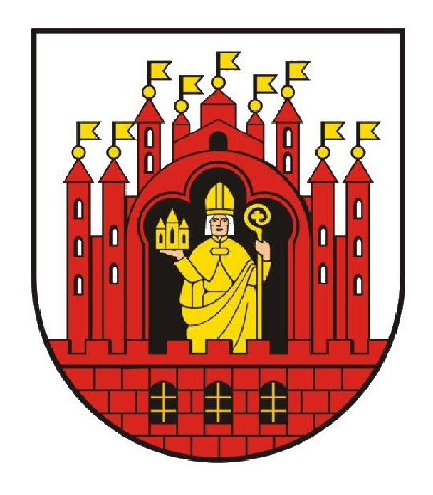
Gmina-miasto Grudziądz

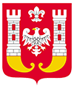
Miasto Inowrocław

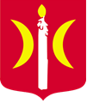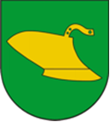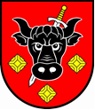

Gmina Świecie Gmina Płużnica Gmina Aleksandrów Kujawski

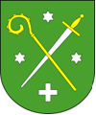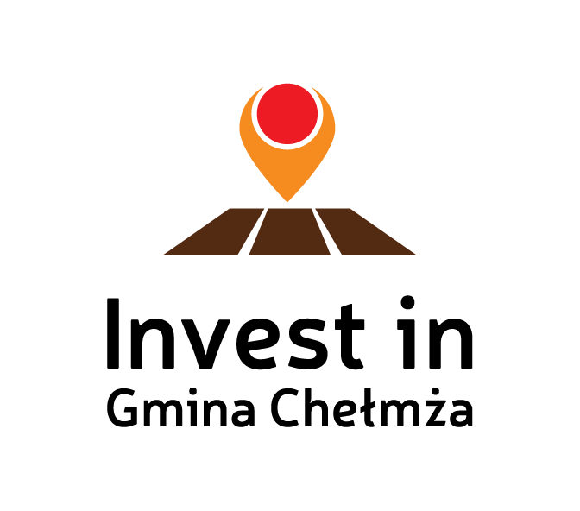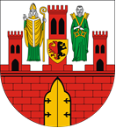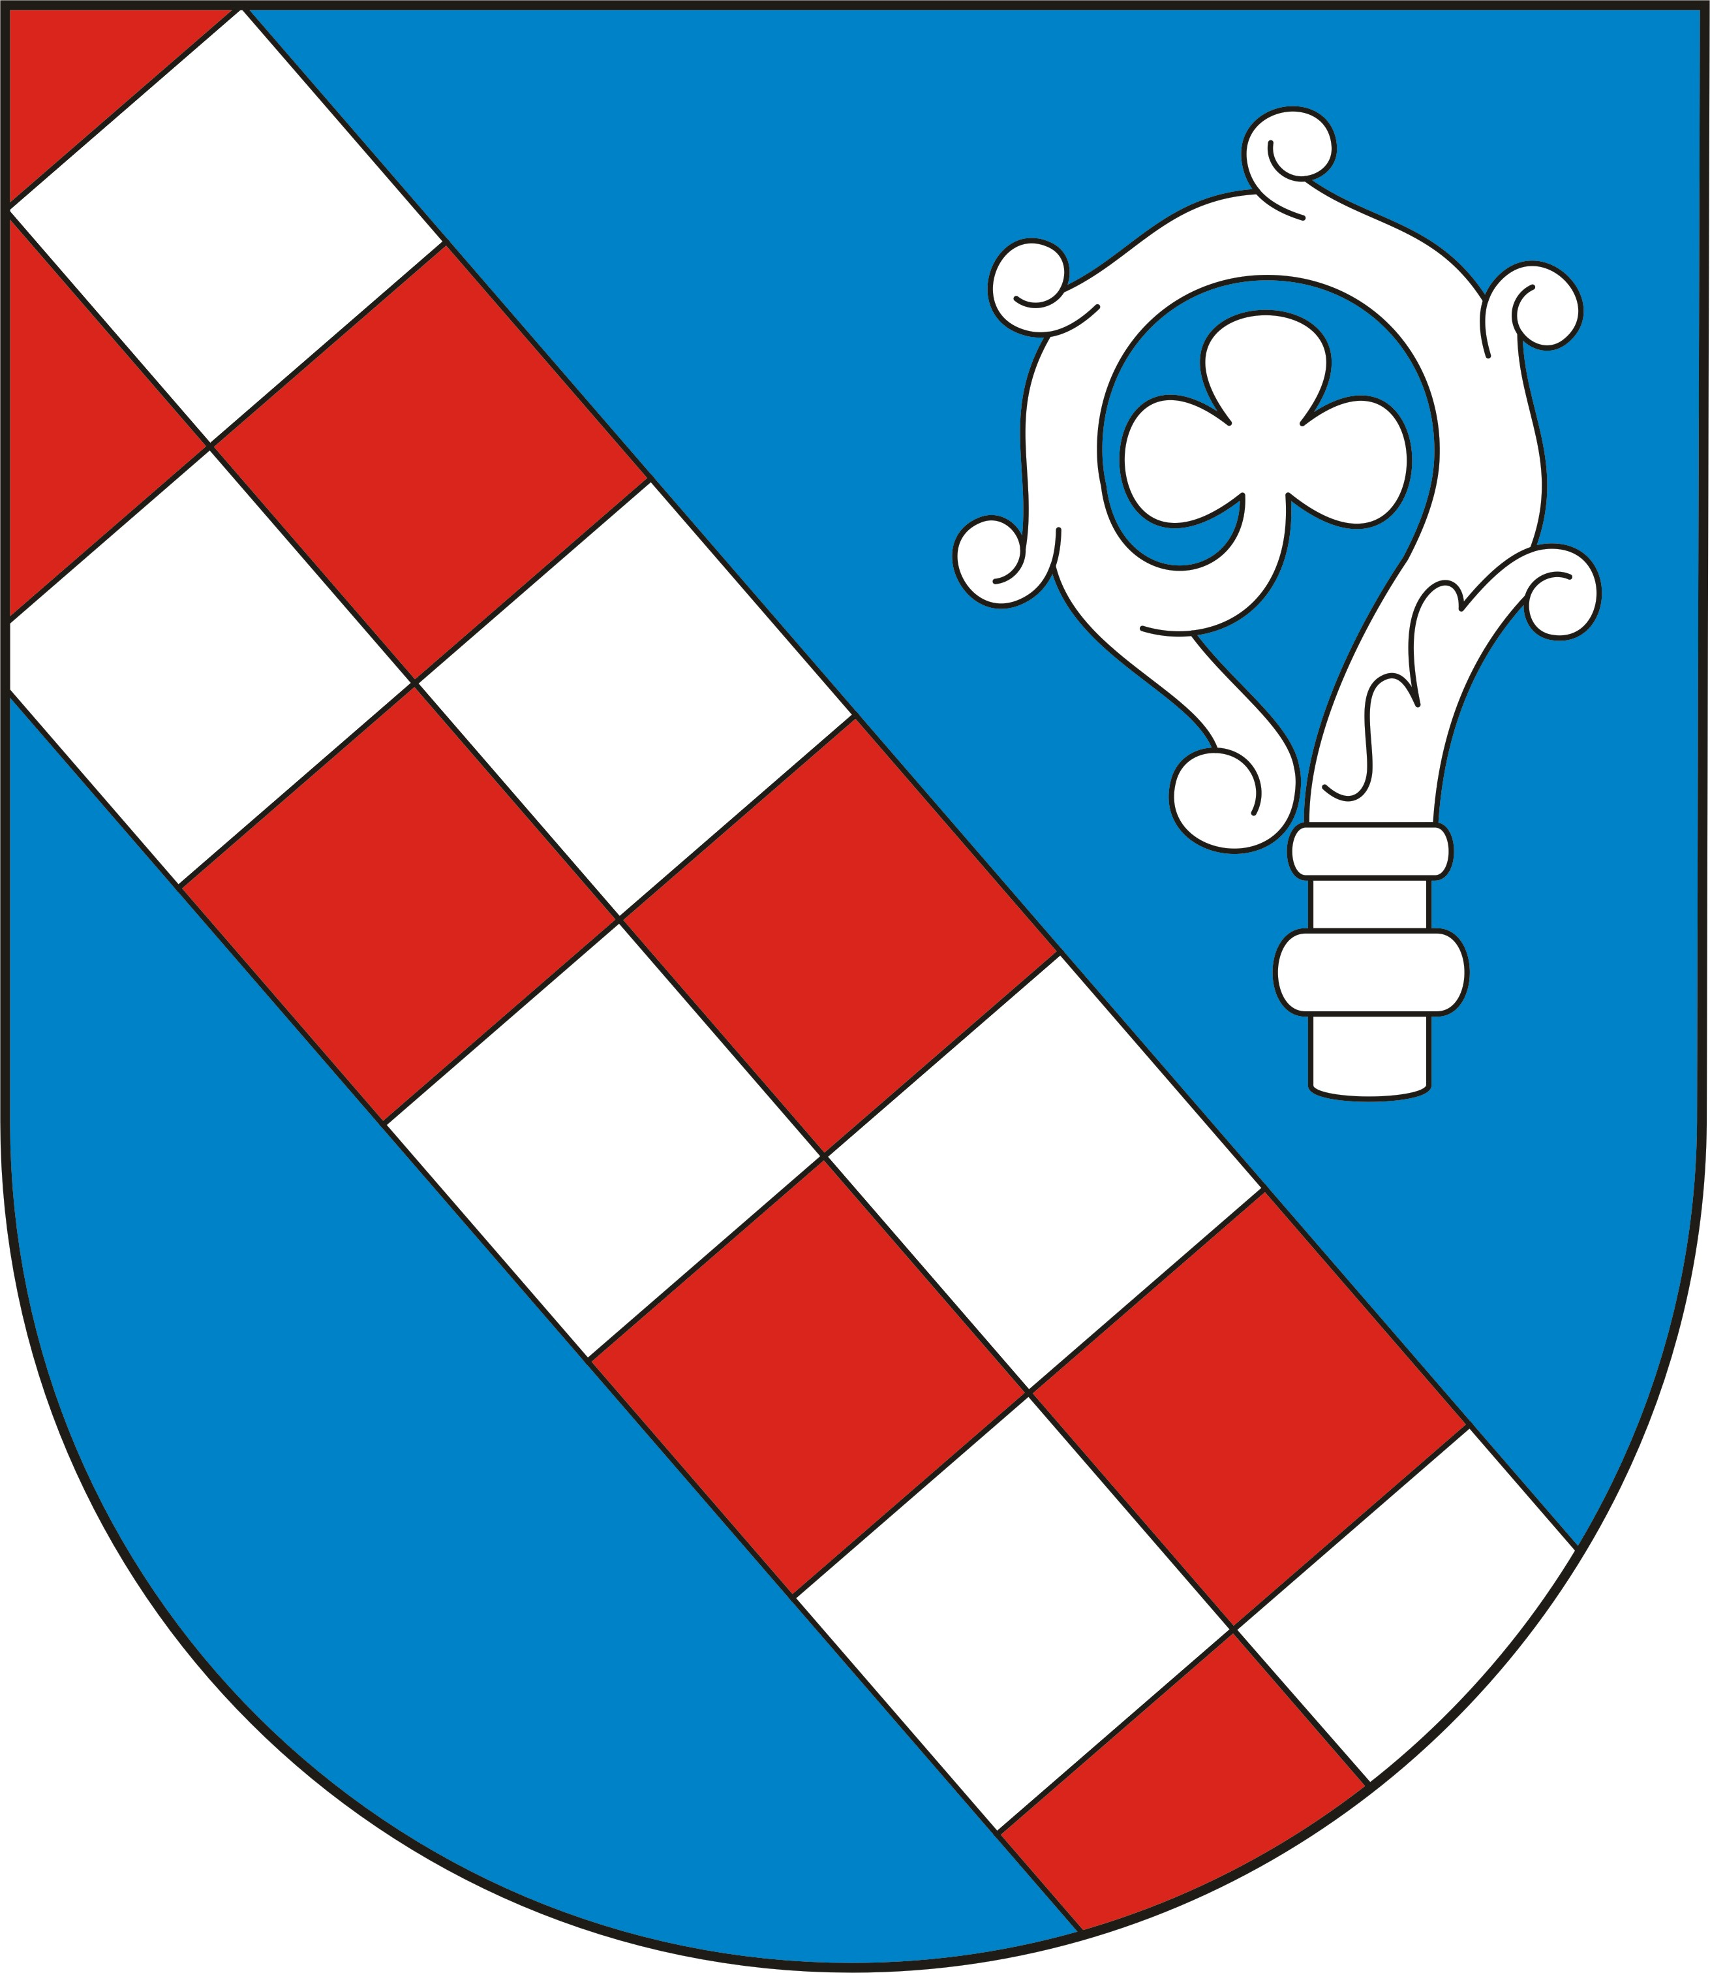

Gmina Chełmża Gmina Brześć Kujawski Gmina Choceń

